T/QXNSC
团体标准
T/QXNSC 001-2025

兴义韭菜

Technical specification for Xingyi Chinese Chives

（征求意见稿）

在提交反馈意见时，请将您知道的相关专利连同支持性文件一并附上。

2026 -XX-XX 发布 2026 -XX-XX 实施

黔西南州蔬菜产业协会 发布

目 次
前言 ....................................................................... II
1 范围 ...................................................................... 1
2 规范性引用文件 ............................................................ 1
3 术语和定义 ................................................................ 1
4 要求 ...................................................................... 2
5 验证方法 .................................................................. 3
6 检验规则....................................................................4
7 标志 ...................................................................... 5
8 包装、运输、贮存............................................................6
附录A........................................................................7

前 言
本文件按照GB/T 1.1—2020《标准化工作导则 第1部分：标准化文件的结构和起草规则》给出的规则起草。
请注意：本文件的某些内容可能涉及专利，本文件的发布机构不承担识别这些专利的责任。
本文件由兴义市农产品质量安全监测中心提出。
本文件由黔西南州蔬菜产业发展协会归口。
本文件起草单位：兴义市农产品质量安全监测中心、黔西南州农业技术推广中心、兴义市农业技术推广中心、安龙县农业技术推广中心。
本文件主要起草人：

兴义韭菜
- 范围
本标准规定了兴义韭菜的要求、验证方法、标志、包装、运输和贮存。
本标准适用于兴义市境内（含原义龙新区）生产企业、农民专业合作社、农业社会化服务组织等规模生产销售主体开展兴义韭菜的生产。其他韭菜生产企业或个人可参照执行。
- 规范性引用文件
下列文件中的内容通过文中的规范性引用而构成本文件必不可少的条款。其中，注日期的引用文件，仅该日期对应的版本适用于本文件；不注日期的引用文件，其最新版本（包括所有的修改单）适用于本文件。
下列文件中的条款通过本标准的引用而成为本标准的条款。凡是注日期的引用文件，其随后所有的 修改单(不包括勘误的内容)或修订版均不适用于本标准，然而，鼓励根据本标准达成协议的各方研究是 否可使用这些文件的最新版本。凡是不注日期的引用文件，其最新版本适用于本标准。
GB 2762 食品安全国家标准 食品中污染物限量
GB 2763 食品安全国家标准 食品中农药最大残留限量
GB 2763.1 食品安全国家标准 食品中2,4-滴丁酸钠盐等112种农药最大残留限量
GB 5009.86-2016 食品安全国家标准 食品中抗坏血酸的测定
GB 5009.92-2016 食品安全国家标准 食品中钙的测定
GB/T 8855 新鲜果蔬 取样方法
GB 4806.7 食品安全国家标准 食品接触用塑料材料及制品
NY/T 1655 蔬菜包装标识通用准则
NY/T 579－2002韭菜
CAQS/MTYX 1001-2025 全国名特优新农产品营养品质评价鉴定规范 通则
JJF 1070 定量包装商品净含量计量检验规则
- 术语和定义
  - 兴义韭菜
在兴义市（含原义龙新区）生产、具有显著地域特征和独特营养品质特色、具备一定生产规模和稳定的供应量、市场认知度和美誉度高，并经农业农村部农产品质量安全中心认定和核发证书的农产品。
3.2 刀次
从韭菜播种到韭菜成熟统一采收次数。
3.3 鲜嫩
叶鲜亮，质地细嫩，易折断，挺拔，组织充实、饱满，叶尖无萎蔫。
3.4 整修
收割后的韭菜不带残留茎盘、泥、水、杂草及其他杂质，切割断面整齐，捆把松紧适度，无黄叶，单株不散叶。
3.5 萎蔫
因失水造成叶片软塌。
3.6 枯梢
叶片尖端枯黄或干枯。
3.7 韭薹
韭菜内出现的幼薹或成薹。
3.8 株长
假茎最下端到最长叶片尖端的距离。

4 要求
4.1 基本指标
要求同一品种或相似品种，符合鲜嫩、整修要求。无异味、无萎蔫、无腐烂、无韭薹。鲜嫩符合刀次、色泽判定，整修由整齐度、枯梢、机械伤判定。整齐度、枯梢、机械伤可度量。
4.1等级
4.1.1 等级划分
分为一等品、二等品和三等品三个等级，各等级应符合表1的规定。
表1韭菜等级
项 目 |  | 等 级
 |  | 一等品 | 二等品 | 三等品
指标 | 刀次 | 2-5 | 2-10 | 1-15
指标 | 叶片色泽 | 叶片鲜绿、色泽均匀，无黄化 | 叶片鲜绿，色泽均匀，轻微黄化 | 叶片淡绿，色泽均匀,有少量黄化
指标 | 整齐度(%) | >80 | >70 | >60
指标 | 枯梢(%) | 无 | ≤0.5%（枯梢<0.2cm） | ≤1%（枯梢<0.4cm）
指标 | 机械伤(%) | ≤ 5% | ≤10% | ≤20%
要求 |  | 每批样品中品质要求总不合格百分率不应超过5%,不合格部分应达到二等品标准。 | 每批样品中品质要求总不合格百分率不应超10%，不合格部分应达到三等品标。 | 每批样品中品质要求总不合格百分率不应超过10%。
4.2 规格
平均株长；平均株长×平均粗度。株长38cm-50cm，粗度0.4454cm-0.5845cm。
4.3卫生指标
4.3.1 农药残留
按照本年度贵州省农产品质量安全监督抽查方案^{[1]}确定的检测参数。
4.3.2 重金属残留
按照本年度贵州省农产品质量安全监督抽查方案^{[1]}确定的检测参数。
4.4 理化指标
4.4.1 维生素C
按照GB 5009.86-2016方法检测， 应符合全国名特优新韭菜相关要求。见表2。
4.4.2 钙 按照GB 5009.92-2016方法检测， 应符合全国名特优新韭菜相关要求。见表2。
表2 韭菜理化指标要求
理化指标 | 含量 | 判断依据
维生素C | ⩾2.0mg/kg | 全国名特优新农产品营养品质评价鉴定规范 通则，中国食物成分表（标准版）第6版/第二册^{[2]}
钙 | ⩾0.7mg /kg | 全国名特优新农产品营养品质评价鉴定规范 通则，中国食物成分表（标准版）第6版/第二册^{[2]}
4.5 净含量 韭菜净重。

5 验证方法
5.1 等级的验证
5.1.2 品种和刀次
可通过查看生产基地或生产记录。
5.1.3 外观指标
打开韭菜捆，用四分法取样。外观指标用目测、嗅味法检测。
5.1.3.1 基本指标
用嗅味检测异味，用目测检测鲜嫩、整修、病虫害、斑渍、韭薹。
5.1.3.2 株长
随机取韭菜200株，用直尺测量，算单株长平均值。
5.1.3.3粗度
随机取韭菜200株，用直尺测量，算单株直径平均值。
5.1.3.4整齐度
随机取韭菜200株，用株长的平均值乘以“1±8%”测算：若160株在“1±8%”范围，则整齐度>80%；若140株在“1±8%”范围，则整齐度>70%；若120株在“1±8%”范围，则整齐度>60%。
5.1.3.5枯梢
随机取韭菜200株，算枯梢百分率。
5.1.3.6 机械伤
随机取韭菜200株，算机械伤百分率。
5.1.3.7 叶片色泽
随机取韭菜200株，对照色泽标准图，看是否符合。见附录A。
5.2 卫生指标
5.2.1 农药残留
按照本年度贵州省农产品质量安全监督抽查方案^{[1]}确定的方法执行。
5.2.2 重金属
按照本年度贵州省农产品质量安全监督抽查方案^{[1]}确定的方法执行。
5.2.3 理化指标
按GB 5009.86-2016、GB 5009.92-2016 方法执行。
5.2.4 净含量
应符合《定量包装商品计量监督管理办法》^{[4]}规定。

6 检验规则
6.1 检验分类
6.1.1 型式检验
型式检验是对产品进行全面考核，即对本标准规定的全部要求进行检验。有下列情形之一者应进行型式检验：
a) 国家质量监督机构或行业主管部门提出型式检验要求；
b) 前后两次抽样检验结果差异较大；
c) 因人为或自然因素使生产环境发生较大变化；
d) 兴义韭菜使用单位。
6.1.2 交收检验
每批产品交收前，生产单位都要进行交收检验。交收检验内容包括规格、等级、标志和包装。
6.2 组批规则
同产地、同规格、同时生产或收购的韭菜作为一个检验批次。
6.3 抽样方法
按照GB/T 8855执行。报验单填写的项目应与实货相符。
6.4 判定规则
6.4.1 等级
6.4.1.1等级不合格百分率计算
每批受检韭菜抽样检验时，对不符合品质要求的韭菜做各项记录。如果一根韭菜同时出现多种缺陷，选择一种主要的缺陷，按一个残次品计算。不合格百分率按以下公式计算，计算结果精确到小数点后一位 。
X=n/N 式 中 ：X——单项不合格百分率，%;n——单项不合格品的株数，单位为根；N——检验样品的总株数，单位为根。
各单项不合格百分率之和即为总不合格百分率。
6.4.1.2 等级判定
一等品：每批样品中品质要求总不合格百分率不应超过 5%,不合格部分应达到二等品标准。
二等品：每批样品中品质要求总不合格百分率不应超过 10%,不合格部分应达到三等品标准。
三等品：每批样品中品质要求总不合格百分率不应超过10%。
等级不合格的降级处理。
6.4.1.3 等级允许误差范围
每批受检样品不合格率按其所检单位(如每箱、每捆)的平均值计算，总的不应超过该等级规定范围。
如同一批次某件样品不合格百分率超过规定的限度时，为避免不合格率变异幅度太大，规定如下：
——规定限度总计不超过5%者，则任何包装不合格百分率的上限不应超过10%;
——规定限度总计不超过10%者，则任何包装不合格百分率的上限不应超过15%;
——枯梢限度总计不超过0.5%、1.0%者，则任何包装不合格百分率的上限不应超过1%、2%;
——如超过以上规定的，按降级或等外品处理。
6.4.2 基本指标 随机抽查，有一项基本符合性指标不合格，则判定产品不合格。
6.4.3 卫生指标 有一项农药超标，则判定产品为不合格。
6.4.4 理化指标 有一项不合格，产品为不合格。
6.4.5 净含量 按JJF 1070规定执行。
6.4.6 复验
该批次样本标志、包装、净含量不合格者，允许生产单位进行整改后申请复验一次。外观指标、卫生指标、理化指标检测不合格不进行复验。

7 标志
标志标识按NY/T 1655执行。包装或产品说明上应标明产品名称、产品的标准编号、商标、生产单位名称、详细地址、等级、规格、净含量和包装日期等，标志上的字迹应清晰、完整、准确。若为全国名特优新农产品认证使用单位，可标注全国名特优新农产品公共标识^{[4]}。

8 包装、运输、贮存
8.1 包装
8.1.1 韭菜的包装容器塑料箱、竹筐、泡沫箱要求大小一致、牢固，内壁及外表均平整。包装容器应保持干燥、清洁、无污染。包装容器应符合GB 4806.7的要求。采用泡沫箱包装，大箱规格：60cm×45cm×38cm（净含量约18kg）、小箱规格：54cm×39cm×29cm（净含量约10kg）等。
8.1.2 应按同等级、同规格的产品分别包装。
8.1.3 每批报验包装规格、单位净含量应一致。
8.1.4 包装检验规则
逐件称量抽取的样品，每件的净含量应一致，不应低于包装外标志的净含量。根据整齐度计算的结果，确定所抽取样品的规格，并检查与包装外所标志的规格是否一致。
8.2 运输
8.2.1 韭菜收获后应就地修整，及时包装、运输。
8.2.2 运输时做到轻装、轻卸，严防机械损伤。运输工具要清洁、卫生、无污染。短途运输中严防日晒、 雨淋。长途运输中注意防冻保温或通风、散热，不使产品质量受到影响。
8.3 贮存
8.3.1 临时贮存 应在阴凉、通风、清洁、卫生的条件下，防日晒、雨淋、冻害及有毒物质的污染。堆码整齐，防止挤压等损伤。
8.3.2 短期贮存 应按品种、等级、规格分别堆码，货堆不应过大，保持通风散热，控制适宜温、湿度。
8.3.3 贮存条件 按NY/T 579－2002执行，贮存库内菜体温度应保持在(0±0.5)℃,空气相对湿度保持在85%-90%。

参 考 文 献

- 贵州省农产品质量安全监督抽查方案
- 中国食物成分表（标准版）第6版/第二册
- 国家质量监督检验检疫总局〔2005〕年第 75 号令《定量包装商品计量监督管理办法》
- 全国名特优新农产品公共标识设计使用规范手册

_________________________________

附录A
(规范性附录）
兴义韭菜叶片色泽标准图

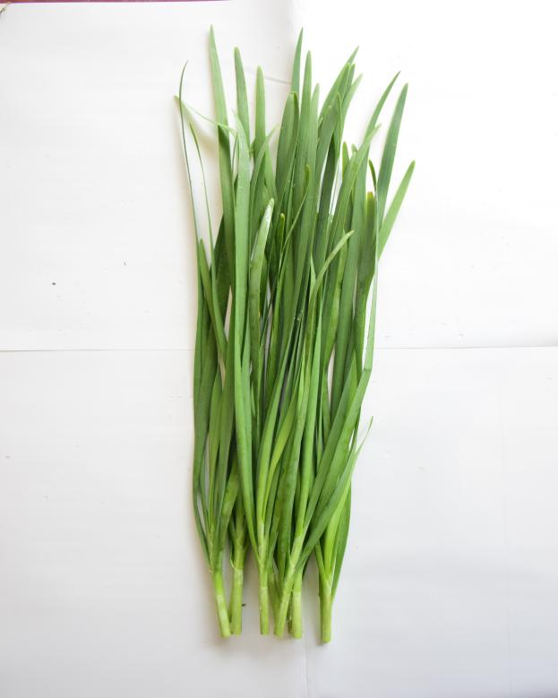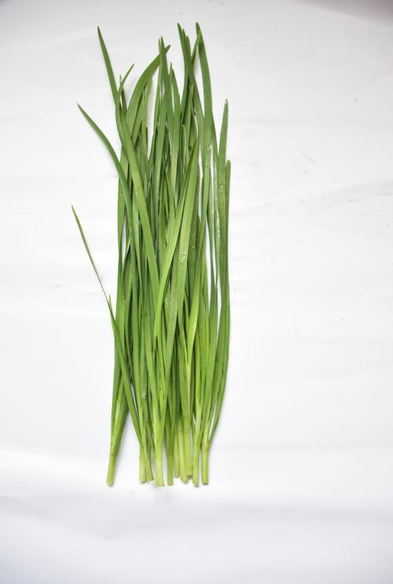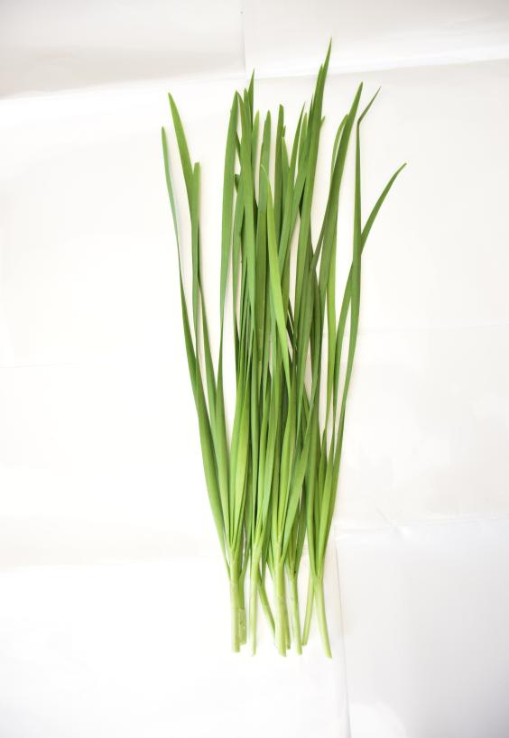
一等品 二等品 三等品

